清华大学屏蔽实验反应堆（901堆）退役项目
转运小车采购技术规格书

清华大学核能与新能源技术研究研究
2026年5月

项目概况
清华大学屏蔽实验反应堆（901堆）退役项目即将进入堆本体拆除阶段，堆本体拆除主要包括堆内构件拆除和生物屏蔽体拆除。堆内构件使用堆内构件拆除机械手及远程控制系统（以下简称机械手系统）拆解；拆解后的部件由机械手系统抓取并转移放置在停留在堆内构件拆除操作平台（以下简称钢结构平台）装车工位的AGV转运小车（以下简称转运小车）上，转运小车携带拆解部件通过转运小车升降平台（以下简称升降平台）自钢结构平台下降至地面装箱工位进行装箱。转运小车运行环境如图1所示。
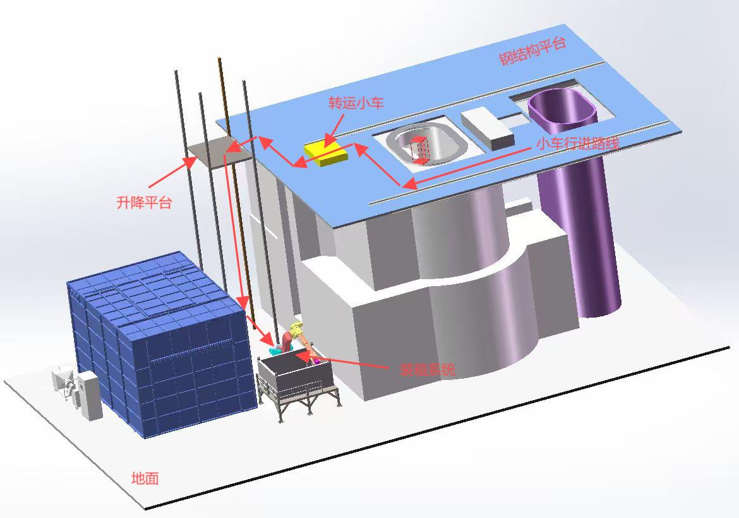
图1 转运小车运行环境示意图

适用范围
1）本文件适用于901堆退役项目转运小车的采购，包括但不限于该设备的设计、制造、调试和验收等方面的技术及供货要求。
2）供应商提供的设备符合本文件要求、相关国家标准以及相关行业标准的要求。

适用标准、规范和文件
1）《工业车辆安全要求和验证》（GB10827.1-2014）
2）《机械安全基本要求》（GB/T 15706-2012）
3）《机械电气安全 机械电气设备 第一部分：通用技术条件》（GB5226.1-2019）
4）《国家电气设备安全技术规范》（GB19517-2009）
5）《机械安全 急停功能 设计原则》（GB/T 16754-2021）
6）《驱动微电机通用技术要求》（GB/T 39568-2020）
7）《蓄电池搬运车 电气通用技术条件》（JB/T5874-1991）

工作条件

4.1 电力要求
转运小车自带动力电池，现场可提供220/380V、50Hz电源为其充电。

4.2现场条件
转运小车主要在钢结构平台和901堆大厅地面间进行堆内构件转运，钢结构平台东北角建设升降平台作为行进通道；升降平台载物平台尺寸南北长1.5、东西长2m。钢结构平台为花纹钢板结构，其上布置机械手系统，取样平台和转运机械人。转运小车、机械手系统、取样平台和取样机械人均布置在气帐内，气帐东北侧开门，转运小车由此门在钢结构平台上进出气帐。现场设备布置如图2所示。
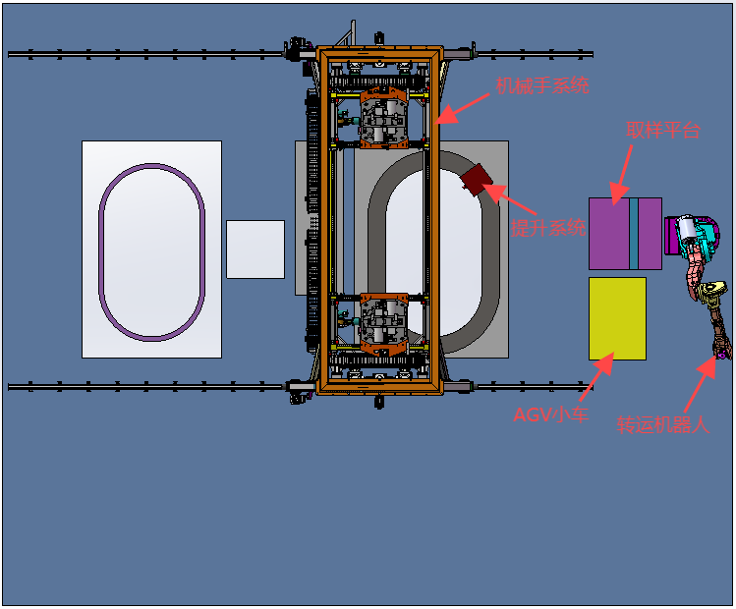
图2 现场设备布置图

4.3运行要求
机械手系统的龙门架上装有一台切割机械手和一台夹持机械手，其中夹持机械手的末端可运动至钢结构平台上方。转运小车初始停放在堆水池北侧的钢结构平台上。夹持机械手将拆解后的部件从堆水池中取出，并放置到转运小车上；随后，转运小车行驶至取样平台侧方驻停，由转运机器人将小车上的部件抓取至取样平台进行取样，之后再放回转运小车。接着，气帐东侧门打开，转运小车行驶至升降平台处，待升降平台闸门开启后，小车进入平台并驻停。升降平台下降至地面后，转运小车驶离平台，继续行驶至装箱工位驻停。转运小车在到达各驻停点后应能安全停止，只有在接收到下一个运动指令后方可再次行进。行进过程中，小车需保持匀速稳定，并具备障碍物检测及紧急驻停功能。

设备功能和技术要求
转运小车的配置应满足901堆堆内构件转运需求，包括但不限于转运小车本体、充电器、无线遥控器及远程调度系统，以实现多种控制方式。主要功能和技术要求如下：
1）转运小车应具备无线遥控器控制和远程调度控制两种控制方式；操作人员可通过无线遥控器或者远程调度系统实现对转运小车包括但不限于行进、驻停、转向功能的控制；
2）使用远程调度系统控制时，转运小车须具备自动壁障及驻停功能，远程调度系统具备根据使用需求规划和切换运动路径的功能；
3）远程调度系统设置在101楼219/221房间，操作人员可通过视频监控系统配合远程调度系统完成转运小车行进以及驻停控制；
4）1000×800mm≤车体长宽尺寸≤1200×1000mm，车高≤400mm， 载重≥500kg；
5）具备于激光和二维码导航功能；
6）最小转向半径0m，具备全向（包括但不限于原地不转向实现前进、后退和左右横移）运动能力；
7）运动速度在0~1.2m/s可调，爬坡能力≥1.5°；
8）远程调度系统控制时，平均重复定位精度≤±5mm；
9）配备手动充电桩和自动充电桩；
10）单次充电续航时长≥6h；
10）配套可拆卸的V型支架用于运输管道。

调试和供货
1）供应商负责设备在901堆现场的调试，调试完成后编制调试报告提交采购人；
2）供应商应在合同签订45个自然日内完成供货。

付款方式（分批支付）：
1）合同生效后，在收到供应商增值税专用发票原件一份并经审核无误后10个工作日内，采购人向供应商支付合同价款的50%；
2）向供应商完成合同货物设计、制造并在采购人指定地点完成调试，经采购人验收合格后，采购人在收到乙方增值税专用发票原件一份并经审核无误后10个工作日内，采购人向供应商支付合同价款的50%。

喷涂、包装、储存及运输要求

7.1设备标识
1）供应商应提供设备铭牌。铭牌应不易损坏，标志应醒目、整齐、美观；
2）铭牌上应至少包含下列内容：
- 制造商名称；
- 设备名称；
- 出厂日期；
- 出厂编号；
- 主要技术参数。

7.2包装和运输
1）供应商负责设备包装、装卸、储存、运输；
2）供应商应完全负责设备运输到指定地点，因供货或运输原因造成的设备损坏由供应商负责免费维修或更换；
3）运输和贮存过程中要采取有效措施进行保护和加固，防止设备有任何损坏或变形；
4）设备包装应包括设备所有部件、备品备件、消耗品及专用工具，不同品种部件应分类包装，并提供完整的装箱清单和必需的资料，每个包装箱上编制编号，并与装箱清单编号对应。包装箱上应有在运输保管过程中必须注意的事项的明显标志和符号（如小心轻放、向上、防潮、防雨、防震、起吊位置等）。

文档要求
AGV转运小车最终验收时应至少需提交以下文档：
1) 中文版使用、维护说明书；
2) 现场调试验收报告；
3 合格证（或主要零部件的质量证明文件）；
4) 交货清单。

验收和培训

10.1箱验收
1）合同签订后，供应商按照合同向采购人提供供货清单，合同产品到达交货地点后，采购人负责组织相关人员进行开箱检验，供应商应按采购人通知派代表与采购人共同开箱检验。供应商接到采购人通知后未按时到场的，采购人可自行开箱检验并进行记录，供应商应无条件承认检验结果和处理意见；
2）开箱检验时如果采购人发现合同产品不符合合同要求（如损坏，有缺陷、数量缺少或达不到质量标准等），供应商应按采购人要求立即采取措施进行修理或更换以满足合同要求，由此引起的一切费用和责任由供应商承担；
3）合同产品经开箱检验确认符合合同约定，视为开箱验收合格。

102最终验收
供应商完成转运小车在901堆现场的调试后会同采购人对转运小车各项性能指标逐一核验，所有指标核验通过后，供应商编制现场调试验收报告提交采购人，采购人签署验收意见视为验收合格。

10.3培训
免费提供原厂技术人员对采购人及相关操作人员的技术培训不少于5个课时，乙方提供的培训内容至少包括：设备的日常操作、维护等说明。

知识产权
1）如采购货物涉及知识产权，则供应商保证采购人在使用采购货物的过程中免于受到第三方提出的有关知识产权侵权的主张、索赔或诉讼的损失；
2）如果采购人收到任何第三方有关知识产权的主张、索赔或诉讼，供应商应自付费用处理与第三方的索赔或诉讼，并赔偿采购人因此发生的费用和遭受的损失。如果供应商拒绝处理前述索赔或诉讼，采购人以自己的名义进行这些索赔或诉讼，因此发生的费用和遭受的损失均由供应商承担。

